Психологи советуют тем, кто достиг пенсионного возраста, больше времени проводить активно, а танцы могу стать одним из верных спутников.

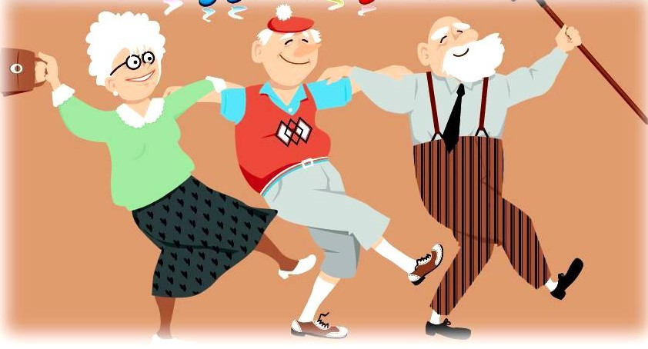

Наш адрес:

357930, Россия,
Ставропольский край,
Степновский район,
с. Степное,
ул. П. Явецкого, 41.
Телефон: (8-865-63) 31-5-69
Факс: (8-865-63) 31-5-69
e-mail: cson23@minsoc26.ru
http://www.степновский-цсон.рф
 | онлайн консультирование со  специалистами  по Skype: online-consultant-cson

График работы:

с 8-00 до 16-12
Перерыв: с 12-00 до 13-00
Выходные: суббота,
воскресенье

Министерство труда и социальной
защиты населения Ставропольского края
ГБУСО
«Степновский ЦСОН»


«Танцевальный фитнес для
пожилых людей и инвалидов»

Не секрет, что с возрастом человек «обрастает» проблемами со здоровьем. Чаще всего это повышенное давление, проблемы с позвоночником и суставами, лишний вес, остеопороз, сердечно-сосудистые заболевания. С началом болезней нарастает апатичность человека и неверие в возможность изменить себя, улучшить самочувствие с помощью физических упражнений. Но эта позиция в корне неверна.
Чтобы как можно дольше сохранять активность тела и духа, жизненно необходимо давать своему организму разумную, грамотно подобранную нагрузку, которую можно получить в специально организованных группах здоровья для пожилых людей и инвалидов.
«Танцевальный фитнес для пожилых людей и инвалидов» – это прекрасная возможность улучшить качество своей жизни, защититься от ряда болезней, обрести хорошее настроение и жизненный тонус, да и просто – оставаться подвижным, энергичным, самостоятельным.
Реализация мероприятий проекта способствует вовлечению граждан пожилого возраста и инвалидов в активную жизнедеятельность, расширению их социально-эмоциональных контактов путем оказания содействия деятельности в сфере культуры, просвещения, профилактики и охраны здоровья граждан, а также пропаганды здорового образа жизни, улучшению морально-психологического состояния и духовного развития представителей старшего поколения.

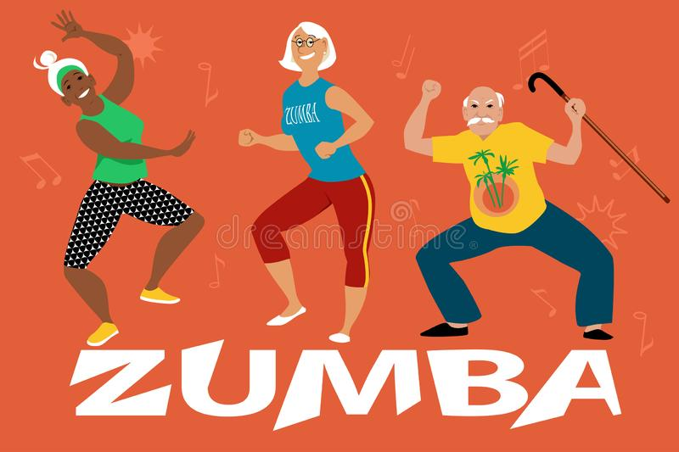

С января 2019 года в ГБУСО «Степновский ЦСОН» реализовался региональный проект «ZUMBA-Gold – танцевальный фитнес для граждан пожилого возраста и инвалидов»

Целью проекта является: укрепление здоровья пожилых людей и инвалидов, повышение физической активности у пожилых людей и инвалидов, развитие социальной, эмоциональной и физической жизни граждан посредством танца.

Задачи проекта: Повышение двигательной активности у пожилых людей.
- Повышение самооценки у пожилых людей.
- Профилактика и лечение у получателей социальных услуг заболеваний опорно-двигательного аппарата;
- профилактика заболеваний сердечно-сосудистой системы;
- профилактика стресса и укрепление нервной системы;
- улучшение сна и аппетита.

